数媒2301《数字三维场景设计》考核作业

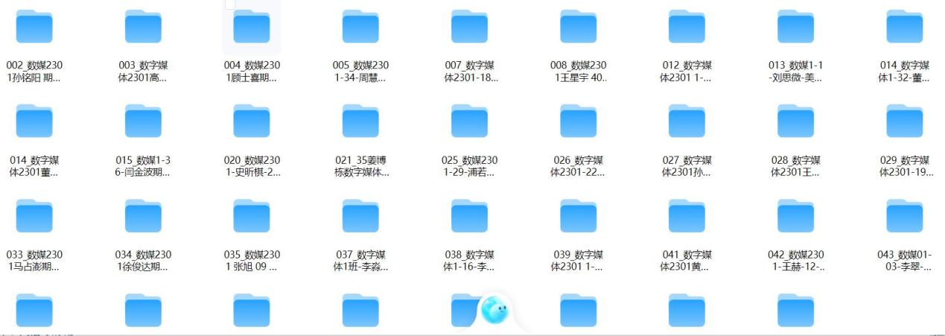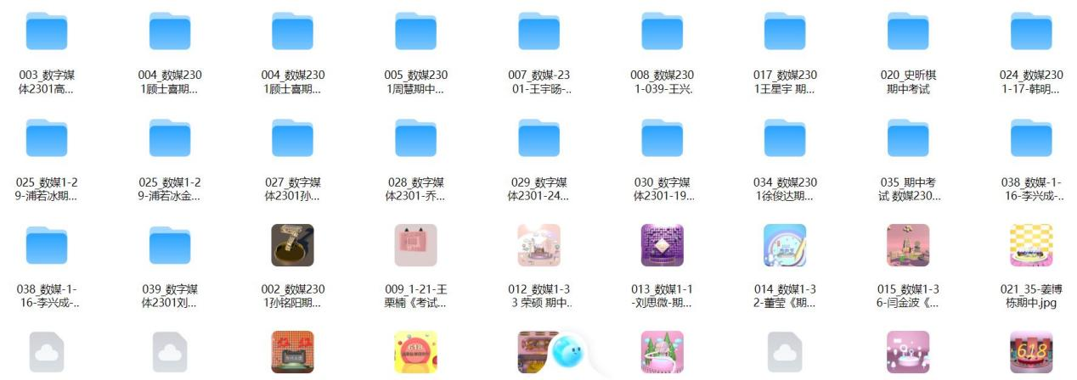

通过网盘分享的文件：期中测试等2个文件
链接: https://pan.baidu.com/s/1kK34uDljcKog3tZeOZNp4A?pwd=af31 提取码: af31
--来自百度网盘超级会员v6的分享

